Bilaga 4 till projektbeskrivningen, Markförvärv

Teknikhus vid Saltsjö-Duvnäs station, Erstavik 25:3,

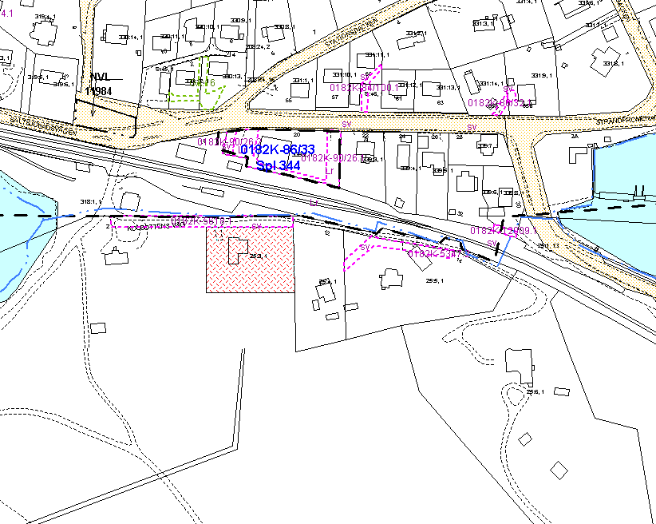
Teknikhus

Teknikhus vid Fisksätra, Erstavik 26:1

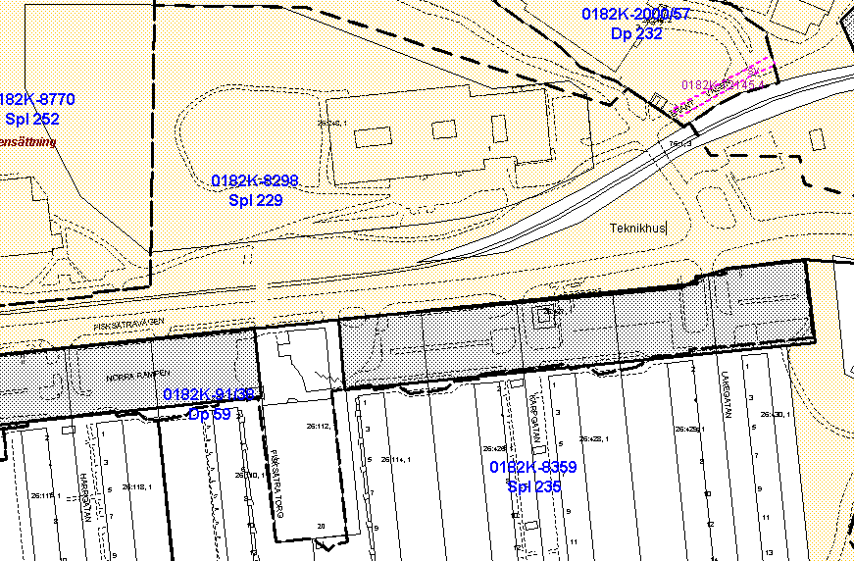

Teknikhus vid Erstaviksbadets station, Tattby 2:19

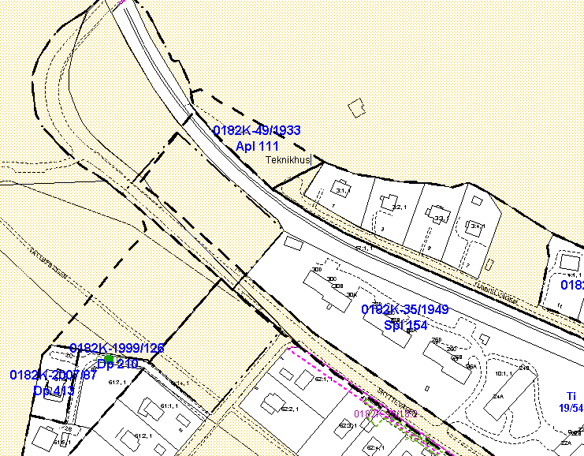

Teknikhus för Saltsjöbadens station vid Ringvägen, Rörsunda 2:2 